Beste ASV-leden,

De herfst is goed en wel begonnen. Dus onze laatste uitstap van het jaar zit er aan te komen.
Iedereen zal het met ons eens zijn dat een bezoek aan Antwerpen , de Joodse gemeenschap en de diamantwijk nu helaas niet aan de orde is.
We gaan het wat dichter bij huis zoeken en stellen een daguitstap voor op dinsdag 12/11/2024 naar Kortrijk.
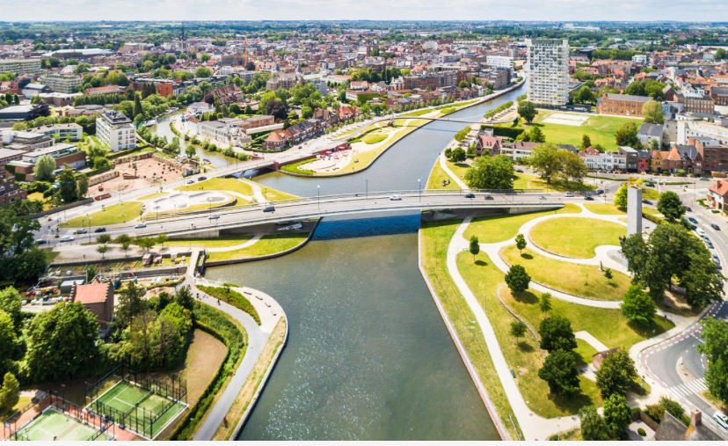

We komen samen aan de voorkant van het station in Kortrijk om 10h. Voor wie liever met de wagen komt, vindt u bijgaand de link naar de parkeermogelijkheden in Kortrijk : www.visitkortrijk.be/nl/parkeren-kortrijk
Een gids neemt ons mee in een stadswandeling van +/- 3 km naar enkele belangrijke locaties zoals de Grote Markt, het stadhuis, het begijnhof, de Onze-Lieve-Vrouwekerk en de broeltorens.
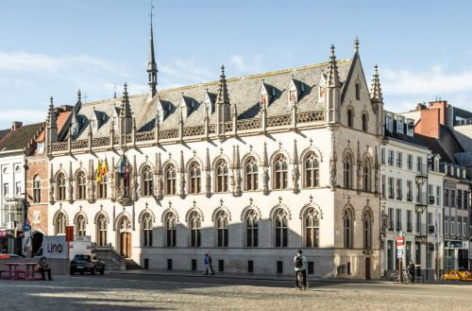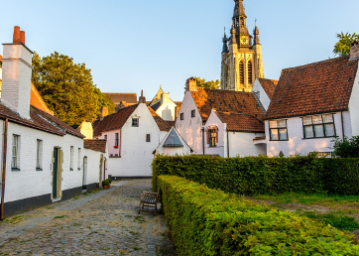
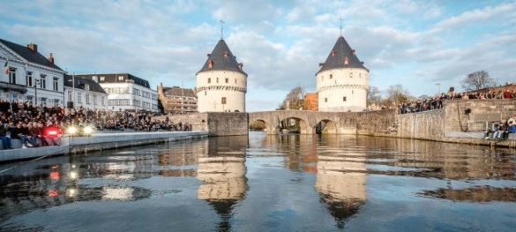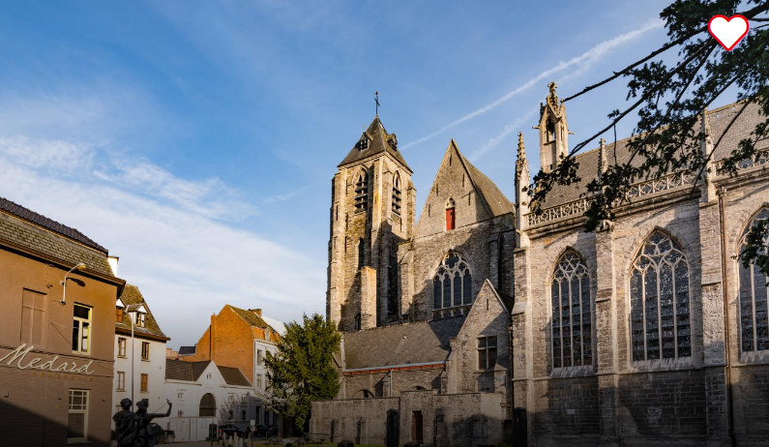
Via de mooie verlaagde Leieboorden gaan we dan naar het museum Texture. In het restaurant Damast ,gelegen in het museum, nemen we een aperitiefje ( martini, sherry, porto, kir of fruitsap ) en het middagmaal met 1 drankje. U kan kiezen uit stoverij op z’n Vlaams in Kortrijks bruinbier of vis van de dag met garnituur.
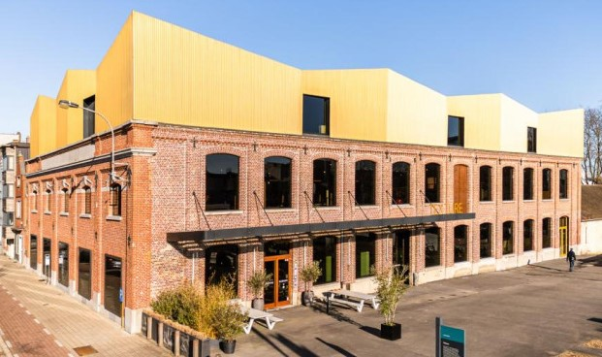

In de namiddag zal een gids ons het rijke vlasverleden van Kortrijk leren kennen in het museum Texture. Wie een museumpas heeft, kan deze hier gebruiken. Vergeet dus niet om de pas mee te brengen. Zo niet, dient de inkom ter plaatse betaald te worden.
De deelnameprijs bedraagt 40 € pp. Wie de museumpas wil gebruiken, betaalt slechts 34 €.
Gelieve te storten op rekening BE15 0012 8990 9030 van ASV West-Vlaanderen tegen ten laatste 04/11/2024. Gelieve te vermelden of u vlees of vis wenst te eten.
Tot binnenkort.
Met vriendelijke groeten.

Het bestuur ASV West-Vlaanderen
PS : Tijdens de nieuwjaarsreceptie werd onze nieuwe website www.asvwestvlaanderen.com voorgesteld. De link naar onze oude website verdwijnt onherroepelijk eind november 2024. Dus wie nog foto’s van de oude website wil kopiëren, heeft maar enkele weken meer.

